Приложение №2
к Соглашению № ____
от «___»_________2021 г.
УТВЕРЖДАЮ
Заместитель Председателя Правительства
Республики Бурятия – Руководитель
Администрации Главы Республики Бурятия и
Правительства Республики Бурятия

____________ Б.Д. Цыренов
м.п.
ОТЧЁТ
о выполнении проекта «Детский этнографический комплекс «Ая-ганга» (Продолжение) на средства гранта из республиканского бюджета

Проблема сохранения и развития национальной культуры, ее материальных и духовных ценностей остается актуальной в наши дни. Мы обязаны беречь и передавать наследие подрастающему поколению, способствовать ее развитию, делать достойной частицей многонациональной российской культуры, поэтому патриотическое воспитание детей дошкольного возраста через этнокультурную среду на бурятском языке - это не только средство формирования системных знаний, но и значимое социально-эмоциональное средство приобщения к культурному наследию детей дошкольного возраста.
Цель проекта: продолжить работу по содержательному наполнению деятельности детского этнографического комплекса «Ая-ганга», в целях обеспечения целевых ориентиров дошкольного детства путем погружения в бурятскую языковую среду.
Задачи, поставленные в проекте реализуются:
1. Продолжается дальнейшая работа по максимальному и эффективному использованию образовательного потенциала детского сада в целях обеспечения качества дошкольного образования, реализации образовательных инициатив и потребностей детей и родителей.
2. Созданы условия для успешного овладения воспитанниками бурятским языком, создаются искренние и доверительные отношения с каждым ребенком, со взрослым, помощь в адаптации к новым видам деятельности и в социализации в детском коллективе через погружение в языковую среду, выявляются и развиваются способности и таланты детей.
3. Осуществлено строительство игрового многофункционального подиума, для реализации потребностей и учета интересов детей дошкольного возраста и этнокультурного компонента.

Детский игровой многофункциональный комплекс «Юрта» знакомит детей с культурой, бытом и обычаями бурятского народа, привлекает детей к активному участию в бурятских национальных играх, ритуалах, развивается родная речь, познавательная, двигательная активность, творческие навыки детей, воспитывается чувства толерантности и взаимоуважения, любовь к родной республике и гордость за нее. Игровой комплекс разделен на мужскую и женскую половины, участвуя в играх, дети становятся участниками разных событий из жизни людей, животных, растений, что дает им возможность глубже познать окружающий мир.

Оценка достижения намеченных результатов и отчетность:
- Презентация инновационной работы в ДОУ по погружению детей в бурятскоязычную среду на Всероссийской научно-практической конференции: «Традиции и инновации в реализации государственной языковой политики Российской Федерации в сфере образования и науки регионов Сибири и Дальнего Востока», ноябрь 2021 г. http://садик52.рф/
- Участие воспитателя Дашиевой Д.Б. и учителя бурятского языка Санжаевой Д.Ц. на межрегиональном научно-методическом семинаре: Бурятский язык в дошкольном образовании: языковое погружение в условиях билингвальной/полилингвальной образовательной среды, октябрь 2021, http://садик52.рф/site/pub?id=200
- Участие воспитателей Дарибазаровой Д.Д., Цыреновой Б.Н. и Гомбоевой Д.Б. с докладами в VI Межрегиональный Фестиваль «Дошкольное образование XXI века - педагогические инициативы, диалог, сотрудничество», ноябрь 2021 г. http://садик52.рф/?section_id= 30
- Участие и победа в республиканском конкурсе профессионального мастерства «Эрхим хүмүүжүүлэгшэ - 2021» воспитателя Дашиевой Д.Б. http://садик52.рф/site/pub?id=199;
- Ежемесячное участие детей на радио Буряад ФМ;
- Помещение сада оформлено выставками детских работ на должном эстетическом уровне на период Месячника бурятского языка» (Минии гэр булэ, буряад нааданууд, буряад хубсаhан и т. д.);
- Готовится издание учебно-методического материала, включающий детские проекты, развивающие игры, этнокультурные материалы для детей дошкольного возраста и сборник сказок на бурятском языке для детей дошкольного возраста, даёт возможность повысить дух национального самосознания и патриотизма в воспитании детей дошкольного возраста.
Механизмы реализации проекта
Подготовительный этап
(март 2021 г-апрель 2021 г)
- Изучение научно-методической литературы, периодических изданий по теме;
- Творческой группой по разработке проекта, определены образовательные потребности детей и родителей, подготовлена смета проекта;
- Разработана «Дорожная карта»

Проектно-технологический этап
Сроки (май 2021 г. - сентябрь 2021 г.)
- Реализован проект в соответствии с «Дорожной картой»;
- Проведен мониторинг эффективности проекта детский этнографический комплекс «Ая-ганга» (Продолжение);
- Научно-методическое сопровождение проекта (семинары, квест-игры, панельные дискуссии)
- Системный отчет о ходе реализации проекта на официальном сайте МАДОУ детский сад №52 г. Улан-Удэ (публикации рабочих материалов, фото (видео) материалов и др.);
- Дальнейшее сотрудничество с социальными партнерами, представителями бизнеса, общественности;

Заключительный этап
Сроки (октябрь 2021 г. - декабрь 2021 г.)
- Диагностика результативности проекта проведена в игровой интерактивной форме, с использованием методики «Исключения неподходящей картинки»: «Найди лишнее», «Скажи, что здесь не подходит», «Построй юрту», «Одень куклу Дулму», «Бурятская домашняя утварь», «Хэн юунhээ буридэнэб?» для выявления степени достижения поставленных задач.
- Определение дальнейших перспектив по теме проекта.
Перспективы развития проекта после окончания финансирования по гранту.
- Ребёнок приобретает социальный и личностный опыт взаимодействия с взрослыми и сверстниками, окружающим миром в наиболее значимых видах деятельности и активности (общении, познавательной, исследовательской, игровой, двигательной и т.д.);
- Образовательное пространство ДОУ - условие создания социальной ситуации развития дошкольника;
- Деловые и творческие связи с организациями и учреждениями города (ГАУ ДПО РБ «БРИОП», ФГБОУ ВО «БГУ им. Доржи Банзарова», Комитет по образованию Администрации г. Улан-Удэ, Бурятский республиканский театр кукол «Yльгэр», ГАУ РБ Издательский дом «Буряад Yнэн», Буряад ФМ;
- Участие в дальнейших грантовых проектах по развитию и сохранению бурятского языка.
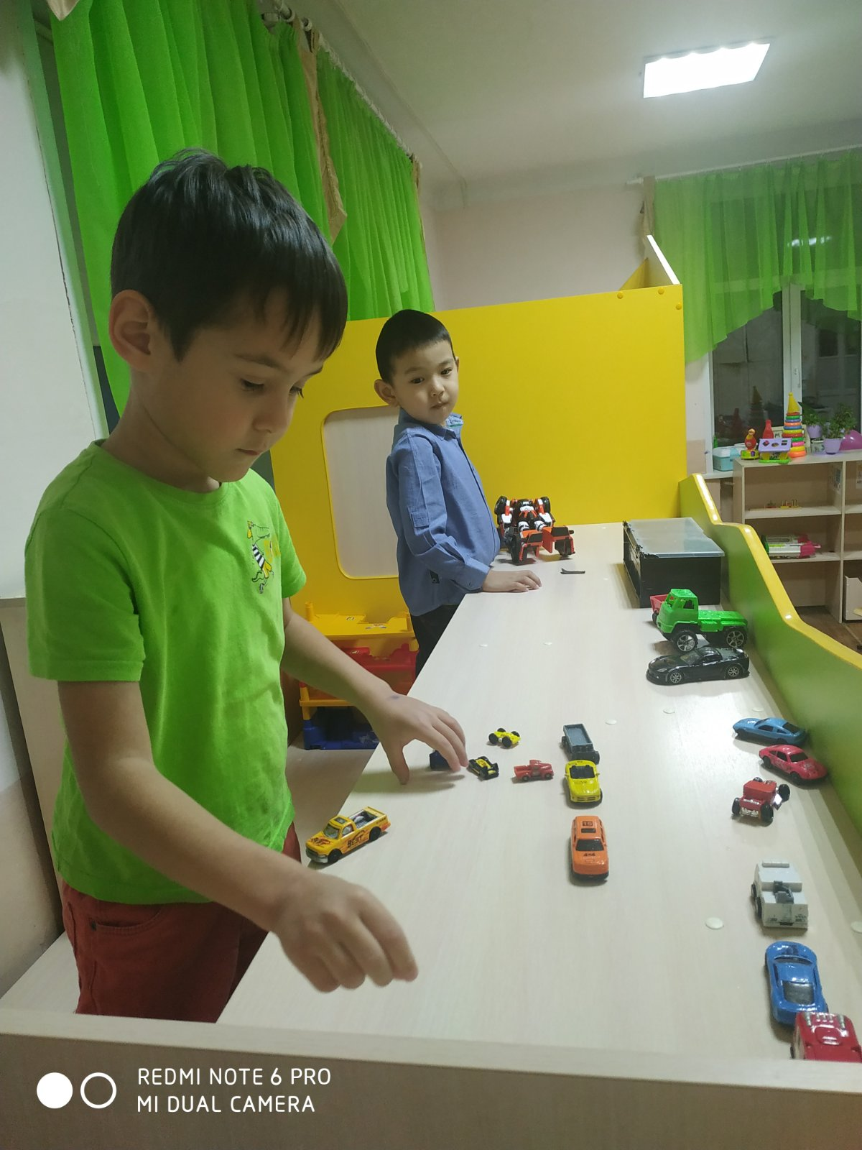
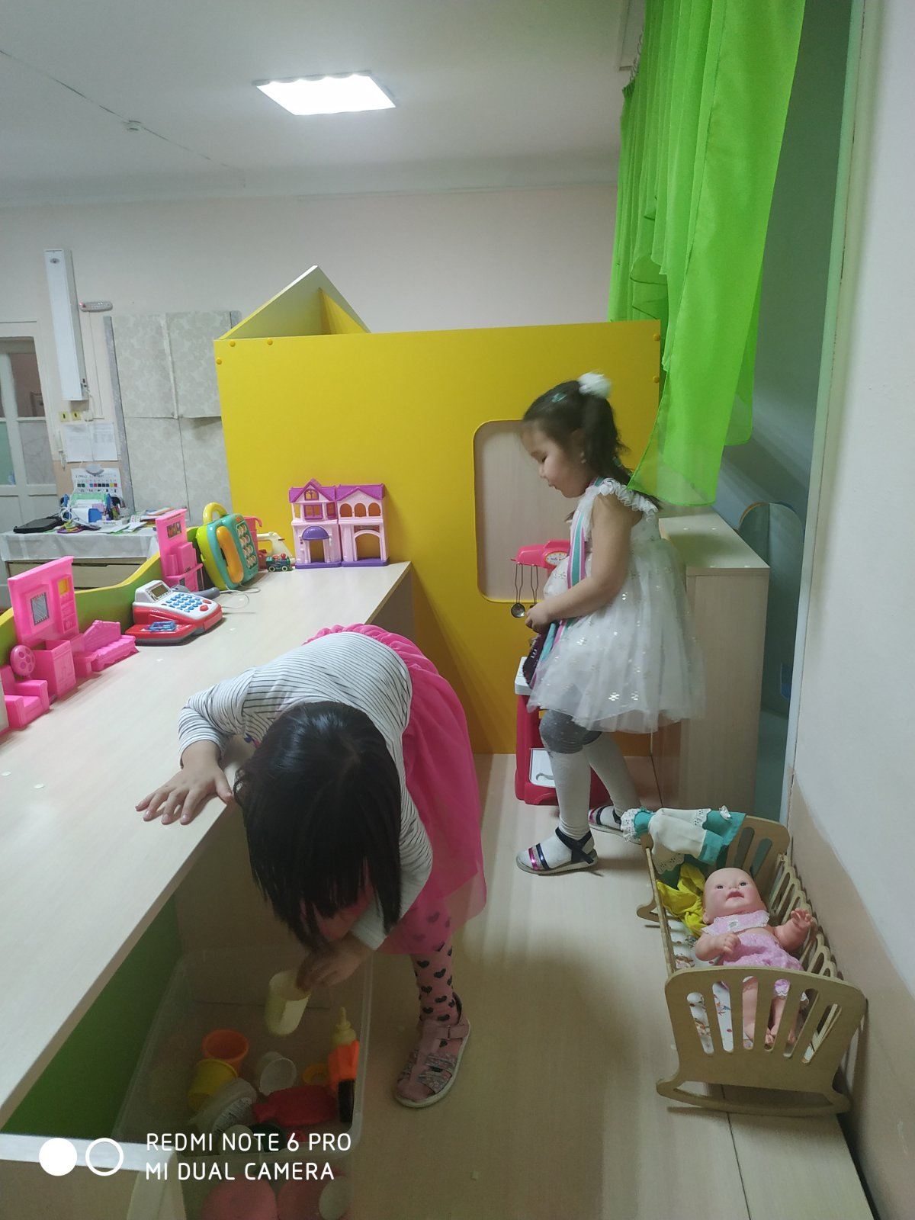
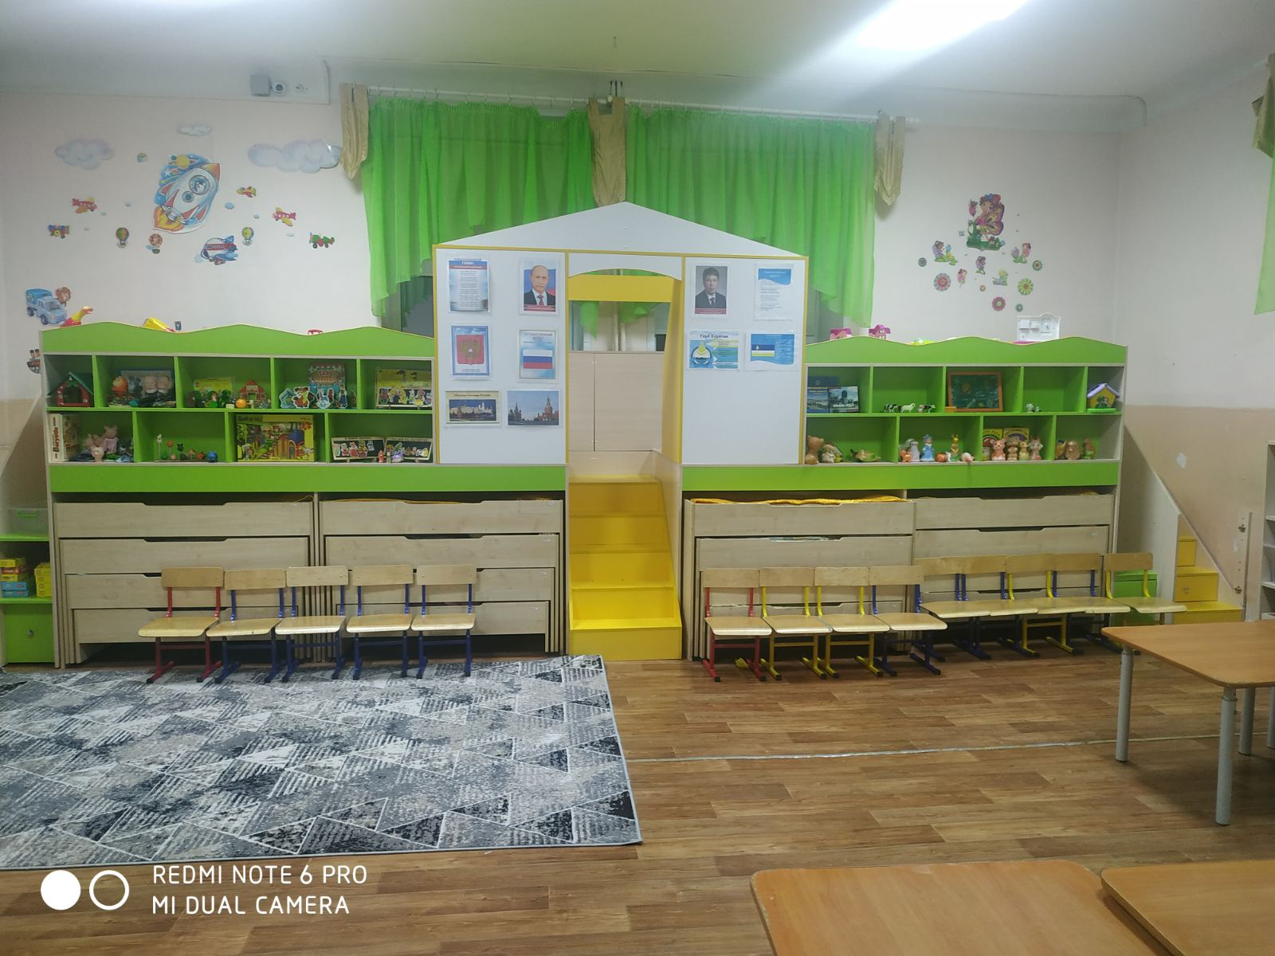

№ | Перечень мероприятий |  | Получено средств | За счет  грантов | Собств.  средства | Приложения
1 | Игровой моногофункциональный комплекс «Юрта» | Короб для кроватей |  | 15 320,00 | 15000,00 | Договор №  3 от 01.06.2021 ООО "Интерьер Центр". П/П №11 от 23.06.2021 П/П №12 от 23.06.2021
 |  | Стол с полками |  | 11 720,00 | 0,00
 |  | Игровой элемент "Юрта" |  | 10 000,00 | 0,00
 |  | Лестница боковая с ящиками |  | 17 960,00 | 0,00
 |  | Лестница центральная |  | 5 000,00 | 0,00
 |  |  |  | 60000,00 руб | 15000,00

Председатель ______________________________________________
(Ф.И.О. руководителя юридического лица, подпись, печать)
Главный бухгалтер ______________________________________________
(Ф.И.О. главного бухгалтера юридического лица, подпись, печать)
«___» __________2021г.

ОТЧЕТ ПРИНЯЛ
_________________ М.А. Харитонов
Председатель Комитета по межнациональным отношениям и
развитию гражданских инициатив

СОГЛАСОВАНО
__________________ Л.Л. Аюшиева
Председатель Комитета финансово-экономического планирования,
контроля и учета

_________________ Е.А. Галсанова
Заместитель председателя Комитета финансово-экономического планирования,
контроля и учета

